Progetto di Ingegneria del Software:

Implementazione

D’Amicis Salvatore

Marone Christian

Romeo Matteo

Urzino Davide



**Indice**

Introduzione

* Fasi di lavoro pag. 2

Implementazione

* Modello E-R pag. 3
* Quooz client: pag. 4
  + GUI shared pag. 5
  + GUI player pag. 8
  + GUI author pag. 17
  + GUI utility pag. 21
* Quooz server: pag. 23
  + Database pag. 23
  + Question pag. 23
  + System pag. 24
  + System log pag. 24
  + User pag. 24
* Quooz shared: pag. 26
  + Question pag. 26
  + System pag. 27
  + User pag. 27

Testing

* System test: pag. 28
  + GameHandlerTest pag. 28

* User test: pag. 28
  + AuthorHandlerTest pag. 28
  + PlayerHandlerTest pag. 28



Fasi di lavoro



**Introduzione**

L’implementazione del codice Java di Quooz è la parte finale del processo di realizzazione del software. Essa ha il compito di dar vita al programma reale che dovrà rispettare tutti i modelli precedentemente realizzati, a partire dal Goal Diagram fino all’ultimo dei diagrammi UML. Visto e considerato che il database è una delle parti fondamentali di Quooz, la prima fase è stata la realizzazione di un modello E-R che potesse rappresentarlo. In secondo luogo sono stati generati tutti i package e le classi con i relativi metodi anche se privi di codice al loro interno. Uno alla volta, tutti i metodi sono stati implementati e integrati tra di loro al fine di realizzare la logica applicativa del programma. Infine sono state integrate la grafica con Java Swing e la struttura client – server con Java RMI; per quanto riguarda la prima, il lavoro è stato suddiviso in due fasi: la realizzazione di un’interfaccia per il giocatore e successivamente quella per l’autore. L’implementazione della grafica ha dato modo di applicare alcune migliorie al codice per ottimizzare le funzionalità ed infine l’aggiunta di RMI ha portato al programma quel qualcosa in più che potesse rendere il gioco in linea con le moderne applicazioni.

L’implementazione software è stata suddivisa in tre package principali, client, server e shared, allo scopo di delimitare in modo preciso le componenti principali dell’applicazione. Questi packages sono stati fondamentali nel momento di implementare nel nostro software un’architettura di tipo client – server. Il client contiene tutta la GUI, il server tutta la logica applicativa necessaria al client, e shared tutte le classi di interesse per gli altri due.

**IMPLEMENTAZIONE**

Modello E - R

C:\Users\Christian\Downloads\ER.png

Il modello E-R dà una rappresentazione della struttura concettuale dei dati.

**Author** (username, password, name, surname, dateOfBirth, email)

**Question** (id, text, difficulty, image, category, userAuthor(FK))

**Option** (id, questionId(FK), text, correct, image)

**Answer** (timestamp, userPlayer (FK), optionId(FK))

**Player** (username, password, name, surname, dateOfBirth, email, score, level, correctSequence)

**Log** (date, action, userPlayer (FK))





Quooz Client

Questo package contiene tutta la logica appartenente al livello client. Tutti i sottopackage in esso contenuti riguardano l’interfaccia grafica, cioè quello che l’utente vedrà nel momento in cui eseguirà l’applicazione. Inoltre al suo interno sono presenti due ulteriori classi: client e quooz.

**Client**

È una classe che implementa un’interfaccia utile al server per poter tener traccia dei giocatori attivi sul gioco. Questa classe ha lo scopo di gestire la problematica dei client che si scollegano in maniera “inusuale” dal gioco, cioè senza cliccare sul bottone log - out. Le cause di una possibile sconnessione da parte di un client può essere causata da problemi di connessione al server o dalla chiusura della finestra. Ad intervalli di tempo regolari, il server chiama una funzione di questa classe (isAlive()) e, nel caso in cui l’utente non sia più raggiungibile per una delle suddette motivazioni, provvederà a effettuarne il log – out rimuovendolo dalla lista degli utenti on-line.

**Quooz**

Questa classe si occupa di generare la finestra principale dell’applicazione lato client. Essa contiene il main che produce la finestra e vi carica la prima schermata da mostrare all’utente. Inoltre vi sono 3 metodi (setClient(), getClient(), resetClient()) utili alla gestione dei client.

GUI Shared

GUI Shared è il package che contiene tutti i panel dell’interfaccia che sono condivisi sia dal giocatore che dall’autore.

**Home**

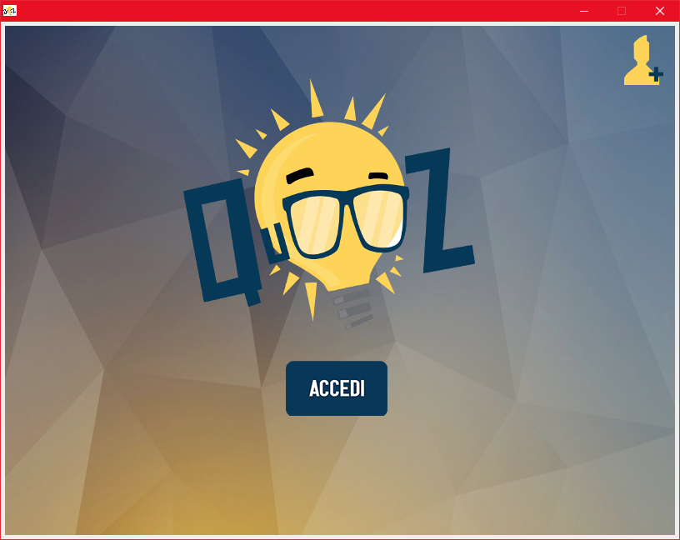

La Home è la prima schermata che viene mostrata quando si apre il gioco. Attraverso i due bottoni accedi e registra è possibile passare rispettivamente alle pagine in cui inserire tutte le informazioni necessarie per creare un nuovo account e iniziare a giocare.



**Sign in**

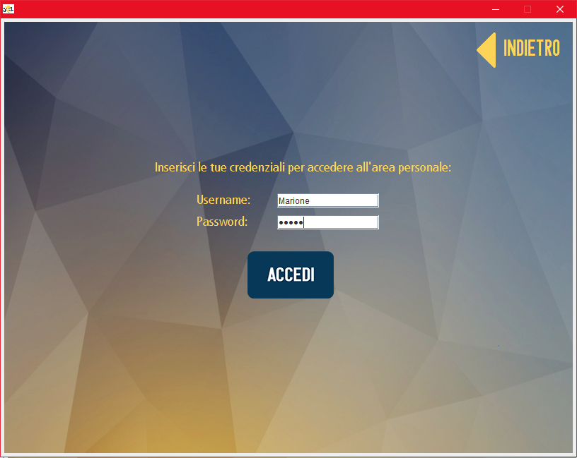

Sign In è il panel attraverso il quale inserendo Username e Password sarà possibile accedere all’area personale. Attraverso le proprie credenziali, il programma sarà in grado di riconoscere che un utente sia un giocatore o un autore.



**Sign up**

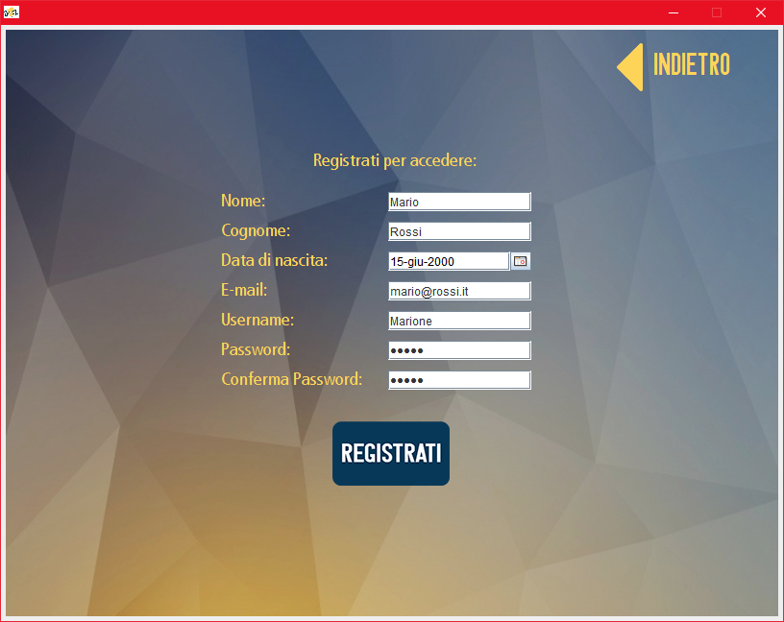

Nella la pagina di Sign Up, solo riempiendo tutti i campi presenti, sarà possibile effettuare la registrazione. Inoltre cliccando sull’apposito bottone, vicino al campo “data di nascita”, sarà possibile visualizzare un calendario utile a semplificare la scelta della data.



GUI Player

**Home player**

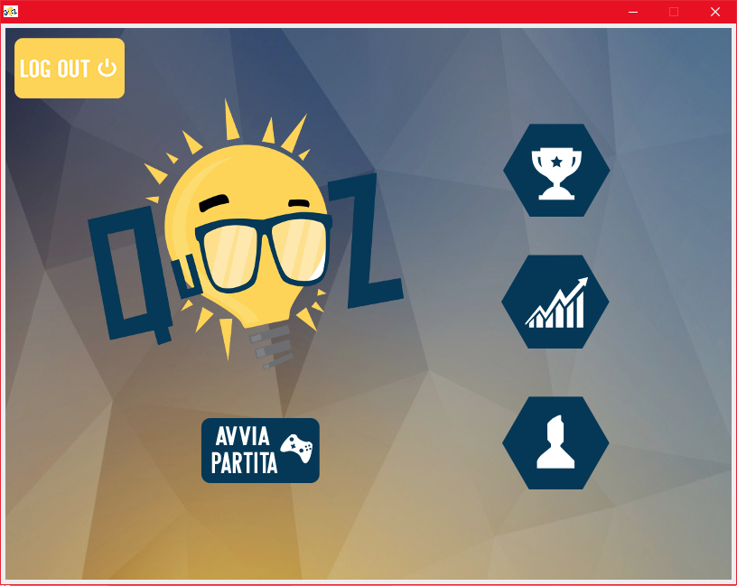

Nel caso in cui i dati in ingresso siano appartenenti ad un account giocatore, la schermata che verrà mostrata è la home del player. Qui sarà possibile iniziare una nuova partita oppure visualizzare la classifica, le statistiche o le informazioni relative al proprio profilo. Eventualmente, quando sarà finita la partita, l’utente potrà uscire dal gioco attraverso il bottone log out.



**Game**

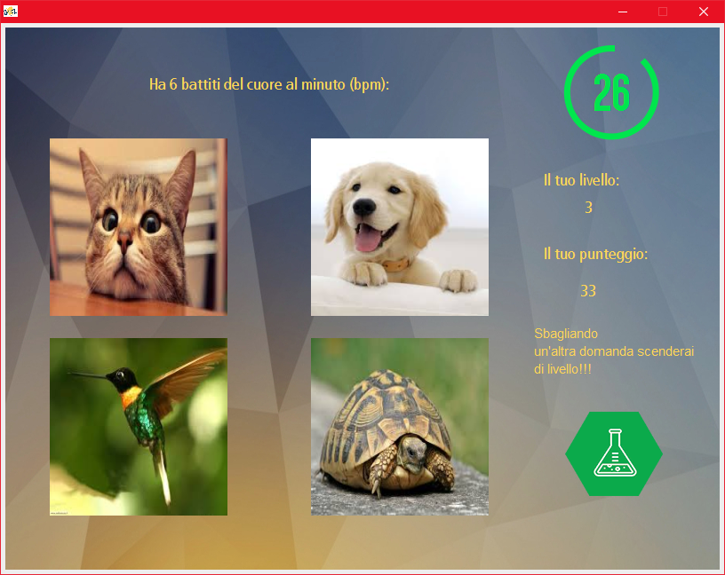

Cliccando su avvia partita comincerà la sessione di gioco vera e propria. I tipi di domande che potranno essere mostrate sono:

* + Domanda testuale con opzioni testuali
  + Domanda testuale con opzioni link
  + Domanda immagine con opzioni testuali
  + Domanda testuale con opzioni immagine
  + Domanda immagine con opzioni immagine

Ogni risposta è ovviamente selezionabile dal player. A destra, invece, vengono presentate una serie di informazioni:

* + Il tempo a disposizione per rispondere
  + Il livello personale
  + Il proprio punteggio generale
  + Una notifica che indica, quando necessario, che rispondendo bene o male ad una domanda cambierà il livello
  + La categoria a cui appartiene la domanda corrente

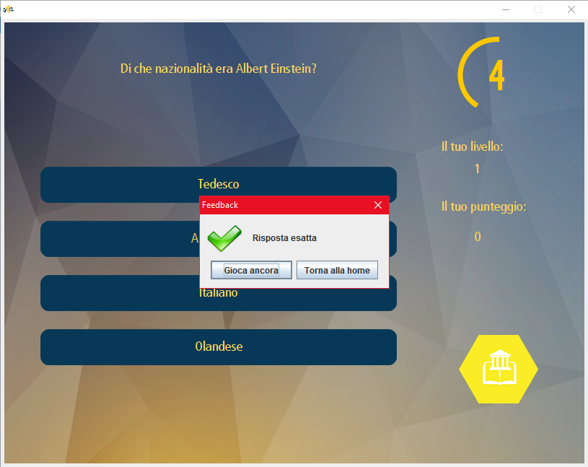

Questo è un esempio di domanda testuale alla quale è stata data una risposta corretta. Un pop-up comunicherà all’utente se l’opzione scelta è corretta o meno. Nel caso in cui finisca il tempo (che viene mostrato sia numericamente sia attraverso un countdown circolare che cambia colore col passare del tempo) la risposta data sarà considerata scorretta.



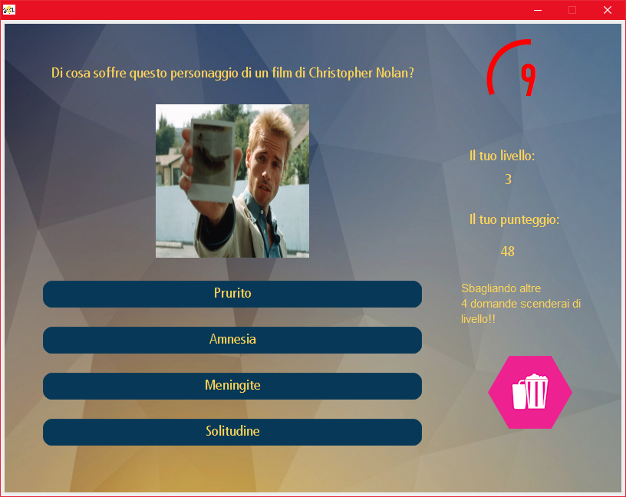

Esempio di una domanda immagine con opzioni testuali.

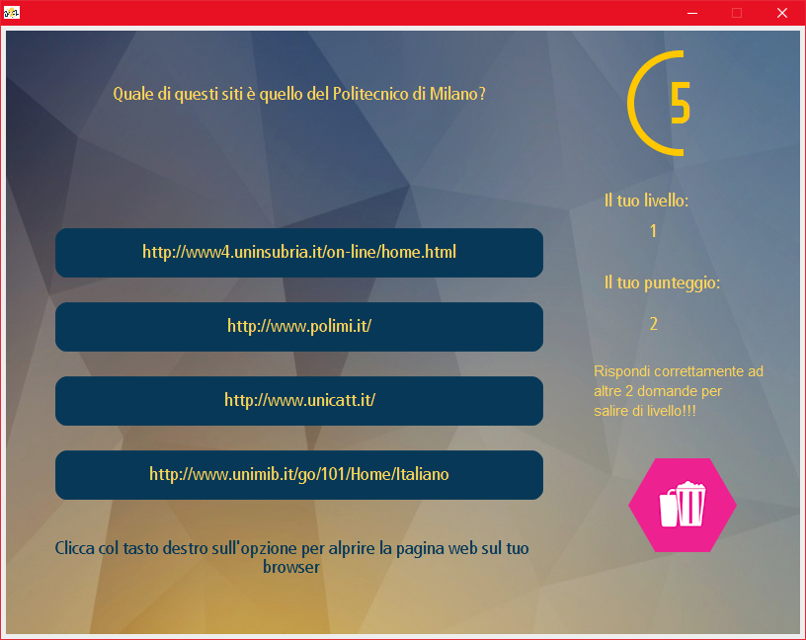

Esempio di domanda testuale con opzioni link.



**Leaderboard**

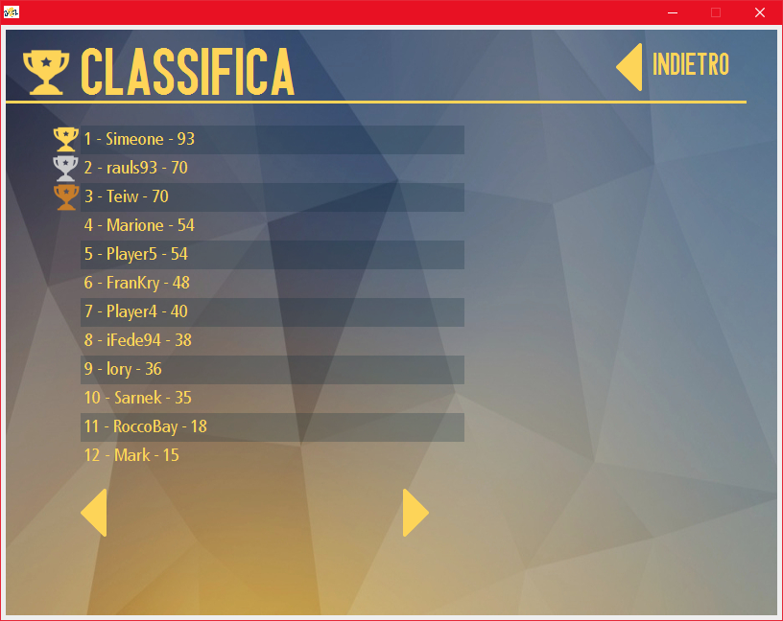

La leaderboard è la pagina mostrata nel caso in cui il giocatore abbia cliccato su Classifica. I primi 3 giocatori sono contraddistinti dalle 3 coppe. Tramite i bottoni avanti e indietro sarà possibile scorrere la lista che mostrerà 12 giocatori alla volta. Nel caso in cui ci si trovi alla fine dell’elenco cercando di scorrerlo ulteriormente verrà mostrato un messaggio pop-up che avviserà l’utente di essere arrivato in fondo.



**Stats player**

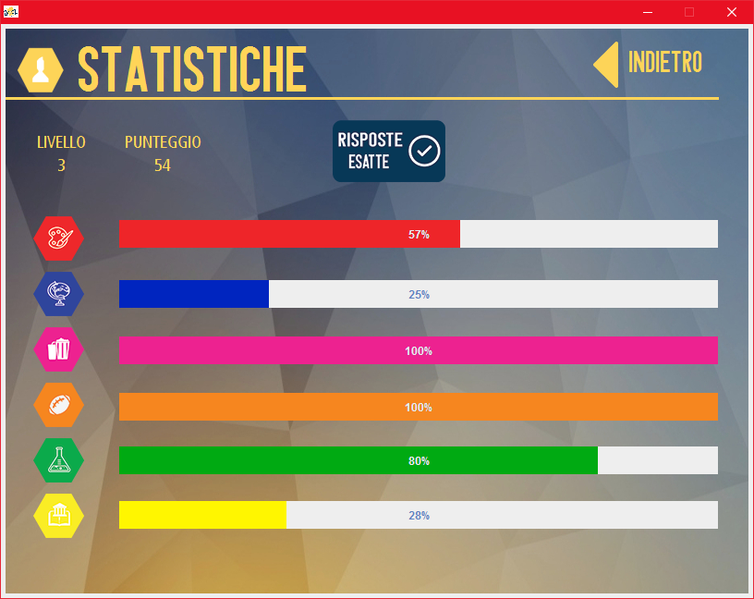

Il panel statistiche fa una presentazione generale dell’andamento del giocatore. Livello e punteggio sono le prime informazioni mostrate in quanto le più importanti. Successivamente attraverso le percentuali delle domande giuste rispetto a tutte quelle risposte sarà possibile scendere più nel dettaglio e capire in quali categorie si hanno più carenze. Infine, il bottone “risposte esatte” mostrerà la relativa pagina.



**Correct Answer History**

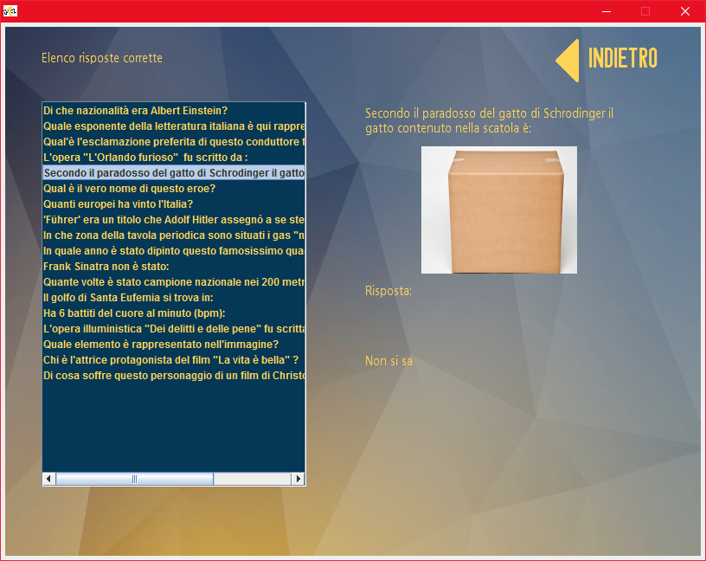

Questa è la schermata a cui si può accedere dalla pagina delle statistiche tramite un click su “risposte esatte”. Attraverso la lista cliccabile, ogni domanda può essere selezionata e mostrata all’utente che potrà conoscerne testo e la propria risposta.



**Profile player**

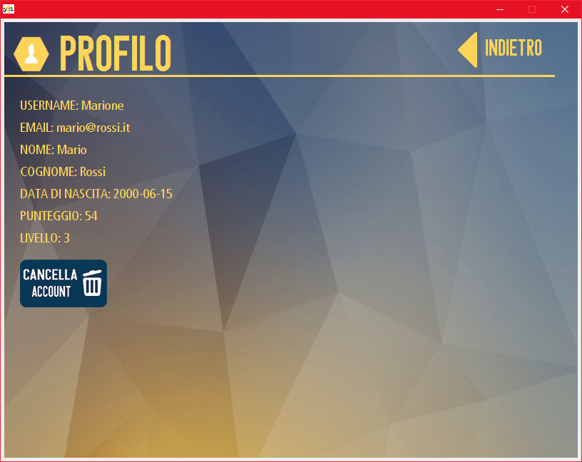

Nella pagina profilo vengono mostrate all’utente tutte le informazioni personali. Il bottone cancella account, inoltre, dà la possibilità di eliminare il proprio account in modo definitivo dal sistema.



GUI Author

**Home** **author**

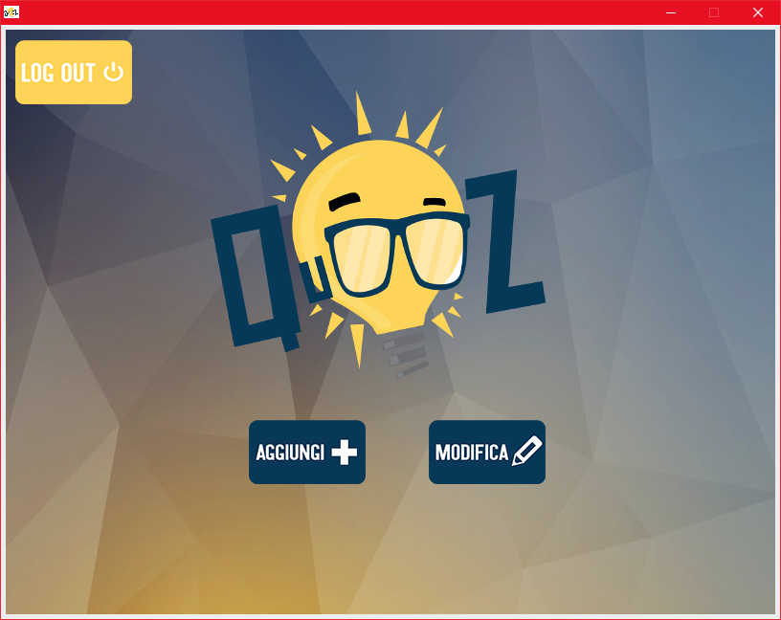

Tramite la home dell’autore, l’utente potrà scegliere se aggiungere una nuova domanda o modificare/cancellare una esistente. Eventualmente, come per il giocatore, il “log-out” permetterà all’autore di uscire dall’area personale.

**Add question**

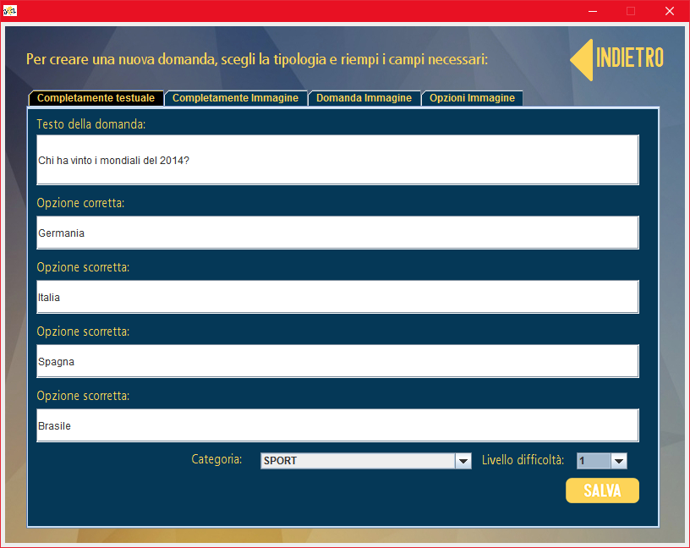

Il panel Add Question permette all’utente di compilare i campi utili ad aggiungere una nuova domanda. Inoltre, categoria e livello difficoltà sono selezionabili tramite 2 combobox.

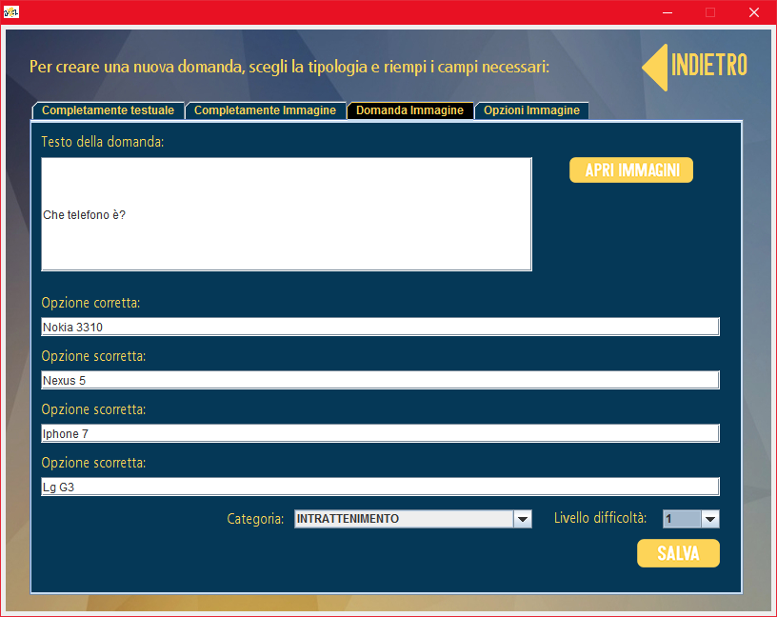

Il tab che consente di aggiungere una domanda che contiene testo o opzioni immagine ha la possibilità di aggiungere queste ultime grazie ad un apposito bottone “apri immagini”.



**Edit question**

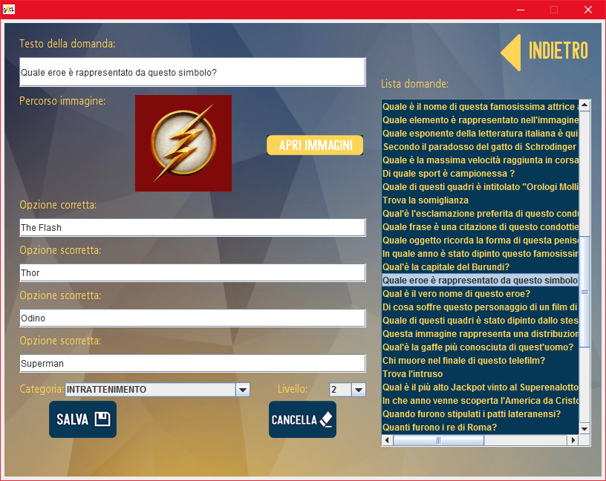

Questa pagina si occupa di permettere all’autore di modificare domande esistenti ed eventualmente di cancellarle. Il quesito selezionato nella lista a destra verrà visualizzato interamente al fine di mostrare i campi di testo, combo box e file immagine che potranno essere sovrascritti per modificarlo. ”Elimina”, infine, permetterà all’utente, qualora lo volesse, di eliminare definitivamente una domanda dal sistema.



GUI Utility

**Connection issues**

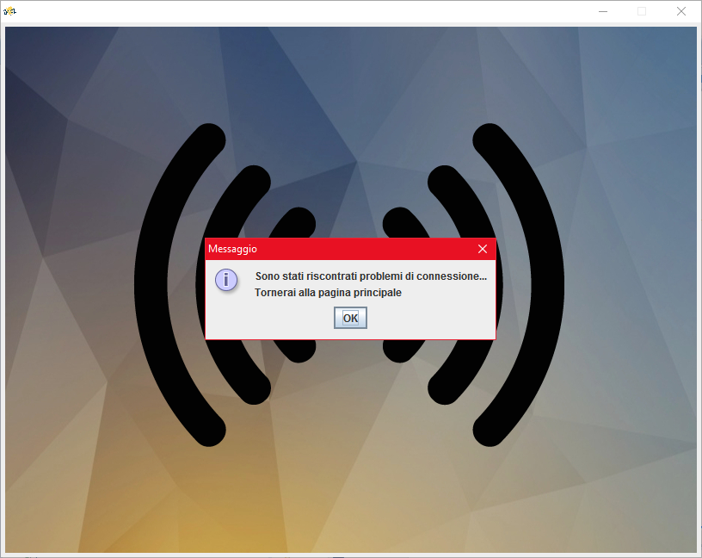

Questa è la schermata mostrata all’utente nel caso in cui si presentino problemi di rete. Se in un qualsiasi momento, un utente che non è connesso alla rete dovesse tentare di fare una qualunque azione che richieda una chiamata remota, la seguente schermata provvederà a bloccarlo e reindirizzarlo alla schermata iniziale del gioco.



**File chooser**

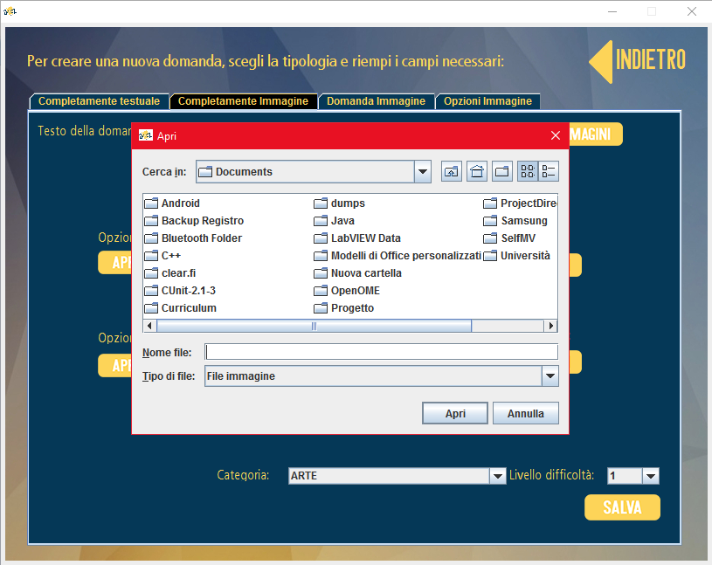

È un pannello d’interazione con l’autore, che permette di navigare all’interno dell’intero file system, fondamentale per inserire/modificare un’immagine all’interno di una domanda.

**Multiline label**

Questa classe è stata importata con lo scopo di gestire le label delle domande su più righe.

**Multiline label UI**

Questa classe è una classe di supporto a multi line label.

**Remote Handlers**

È la classe che incapsula le istanze dell’interfaccia degli oggetti remoti che il server dispone sui registri. Ha quattro attributi principali (authorHandler, playerHandler, gameHandler, questionHandler) che vengono settati nel momento in cui viene creata un’istanza di questa classe per comunicare con il server.

**UI graphical utils**

Questa classe si presta a preparare colori e font che sono utilizzati per l’intera GUI.

Quooz Server

Nel package server è contenuto il core dell’applicazione dove viene gestito il suo reale funzionamento. Esso fornisce al Client la possibilità di accedere alle sue funzionalità da remoto.

**Server**

Rappresenta il processo principale del server, nel quale viene effettuato il binding delle istanze delle interfacce della classe di gestione e le predispone alle chiamate del client. Inoltre gestisce il timer che permette periodicamente di verificare la raggiungibilità dei client.

**User observer**

Rappresenta l’azione che viene eseguita ogni volta che il timer raggiunge l’intervallo di tempo prestabilito per il controllo dei client attivi.

Database



**Database connection**

Questa classe si occupa di gestire le connessioni al database. Utilizza un pool di connessioni, istanziato dal metodo setupDataSource(), che vengono prelevate tramite getConnection() ed utilizzate per poter effettuare interrogazioni e modifiche sul database.

**Database problem exception**

È la classe che estende Exception e permette al client di rendersi conto se il server ha avuto dei problemi con il Databse e gestire tali problemi.

Question

**Question creator e option creator**

Sono le due classi che si preoccupano di creare oggetti di tipo Domanda e Opzione. Quando l’autore vorrà inserire una nuova domanda, questi metodi saranno chiamati in modo da creare la domanda e le relative opzioni.

**Question handler**

Essa gestisce tutta la logica delle domande (fa uso del pattern Singleton). Si occupa di:

* Fornire la lista delle domande agli autori (getQuestionList())
* Fornire una domanda valida ai giocatori durante la partita (getGameQuestion())
* Prelevare una domanda dal database quando necessario (getQuestionById())
* Prelevare le opzioni dal database supportando getQuestionById() (getOptions())
* Inserire una nuova domanda nel database (createNewQuestion())
* Aggiungere nuove opzioni relative ad una domanda supportando il metodo precedente (addTextualOptionsToDb(), addImageOptionsToDb())
* Modificare le domande nel database (editQuestion())
* Rimuovere le domande dal database (deleteQuestion())

System

**Game handler**

È la classe che prende in carico la gestione del gioco per tutti i giocatori connessi:

* Fornisce le domande al giocatore (getQuestion());
* Permette di rispondere alla domanda verificandone la correttezza (answerQuestion(), createFeedback());
* Modifica le statistiche riguardanti il giocatore sulla base delle risposte che ha dato (updateStats())
* Permette di visualizzare classifica e percentuali legate alle risposte del giocatore (getLeaderbord(), getCorrectAnswerHistory(), getCategoriesStats())

System Log

**Log record handler**

Essa si occupa della gestione del file di log del giocatore attraverso l’inserimento in memoria delle azioni svolte dallo stesso (stabilite dall’enumeration Action):

* Sign in;
* Sign out;
* Risposta alla domanda.

Ha due funzionalità principali, la creazione del log record ad azione avvenuta e la sua aggiunta al database.

**Log record**

Contiene le informazioni riferite all’azione del giocatore, cioè: la tipologia di azione, l’istante temporale nel quale si è verificata e l’identificativo del giocatore (username).

User

**Author handler e player handler**

Queste classi si occupano di gestire la logica legata ai due tipi di utenti, nel particolare:

* La creazione di un’istanza di tipo Author/Player (createAuthor(), createPlayer())
* L’accesso all’area personale (signInAuthor(), signInPlayer())
* L’uscita da questa stessa (signOutAuthor(), signOutPlayer())
* La verifica che un autore o un giocatore che sta compiendo un’azione corrisponda effettivamente ad un utente registrato al gioco(isRealAuthor(), isRealPlayer())

Entrambe fanno uso del pattern Singleton e tengono traccia degli utenti connessi.

La classe PlayerHandler, inoltre, ha funzionalità aggiuntive:

* Restituisce un oggetto di tipo Player aggiornato all’ultima domanda a cui ha risposto (getUpdatedPlayer()) da updatePlayer()
* Fornisce la possibilità di registrare un nuovo account (signUpNewPlayer()) e di eliminarlo (unregisterPlayer())
* La registrazione è supportata da:
  + isFieldAvaiable(): verifica che username o e-mail non siano già presenti nel database
  + generateVerificationCode() e sendVerificationCode(): la prima genera e la seconda invia un codice di verifica alla e-mail di un utente che intende registrarsi al gioco allo scopo di accertarne l’identità.



Quooz Shared

Questo package contiene le classi e gli enumerations utilizzati sia a livello client che server.

**Client interface**

È l’interfaccia che dà la possibilità al server di invocare metodi da remoto sul client.

**User already logged exception**

È la classe che estende Exception e permette al client di rendersi conto se l’utente, che sta cercando di accedere alla propria area personale, è già connesso.

Question

**Answer**

Questa classe contiene una risposta data da un giocatore in un determinato momento.

**Question**

Contiene tutte le informazioni relative ad una certa domanda:

* Id della domanda
* Testo
* Livello di difficoltà
* Categoria
* Opzioni
* Autore
* Immagine

**Option**

È la classe che contiene tutte le informazioni relative ad una certa opzione:

* Id dell’opzione
* Testo
* Un attributo booleano per indicarne la correttezza
* Immagine

**Category**

È l’enumeration che definisce le diverse categorie a cui può appartenere una domanda:

* Arte
* Storia
* Sport
* Scienze
* Intrattenimento
* Geografia

**Level**

Un’enumeration che delimita i possibili livelli di difficoltà di una domanda sottoposta ad un giocatore del livello corrispondente (1,2 o 3).

**Question handler interface**

È l’interfaccia implementata dall’omonima classe QuestionHandler che verrà utilizzata dal client per invocare i metodi da remoto.

System

**Game handler interface**

Come QuestionHandlerInterface è l’interfaccia implementata dalla classe corrispondente per la comunicazione tra client e server.

User

**User**

Classe astratta dalla quale derivano l’autore e il giocatore; essa rappresenta l’utente generico (i due utenti del gioco).

**Author**

Contiene le seguenti informazioni legate all’utente a cui è permesso l’inserimento e la modifica delle domande:

* Nome;
* Cognome;
* Data di nascita;
* Username;
* Password;
* Email;

**Player**

Il giocatore condivide le stesse informazioni dell’autore, alle quali si aggiungono:

* Livello;
* Punteggio;
* Sequenza di domande corrette

**Author handler interface/ Player handler interface**

Sono le interfacce che permette di utilizzare da remoto le classi di gestione per gli utenti sopra descritte.

**Testing**

System test

**GameHandlerTest**

Nella classe GameHandler sono stati testati i seguenti metodi:

* createFeedback()

il test è stato effettuato creando due risposte, una su un’opzione vera e un’altra su una falsa. L’obiettivo è stato verificare che la funzione sotto test restituisse “true” nel caso di risposta vera e “false” nel caso di quella falsa.

* updateStats()

è stato sottoposto a vari test per verificare che aggiorni correttamente le statistiche del giocatore (level, score, correctSequence) in seguito alla risposta di più domande in maniera corretta o errata.



User test

**AuthorHandlerTest**

Nella classe AuthorHandler sono stati testati un metodo ed un’eccezione:

* isRealAuthor()

il test evidenza se il suddetto metodo effettivamente ritorni “true” nel caso in cui gli attributi dell’istanza di tipo autore passatagli per parametro rispecchino effettivamente le credenziali di un autore presente nella lista degli autori nella base di dati, “false” altrimenti.

* signIn()

è stato verificato che effettuando il login due volte con lo stesso autore, venga correttamente lanciata l’eccezione UserAlreadyLoggedException.

**PlayerHandlerTest**

Nella classe PlayerHandler sono stati testati un metodo ed un’eccezione:

* isRealPlayer()

il test ha evidenziato se il suddetto metodo effettivamente ritorni “true” nel caso in cui gli attributi dell’istanza di tipo giocatore passatagli per parametro rispecchino effettivamente le credenziali di un giocatore presente nella lista degli autori nella base di dati, “false” altrimenti.

* signIn()

è stato verificato che effettuando li login due volte con lo stesso giocatore, venga correttamente lanciata l’eccezione UserAlreadyLoggedException.